ПЛАН ЗАСТРОЙКИ КОМПЕТЕНЦИИ
«Правоохранительная деятельность (Полицейский)»
Модуль 1.
- Деятельность патрульно-постовой службы.

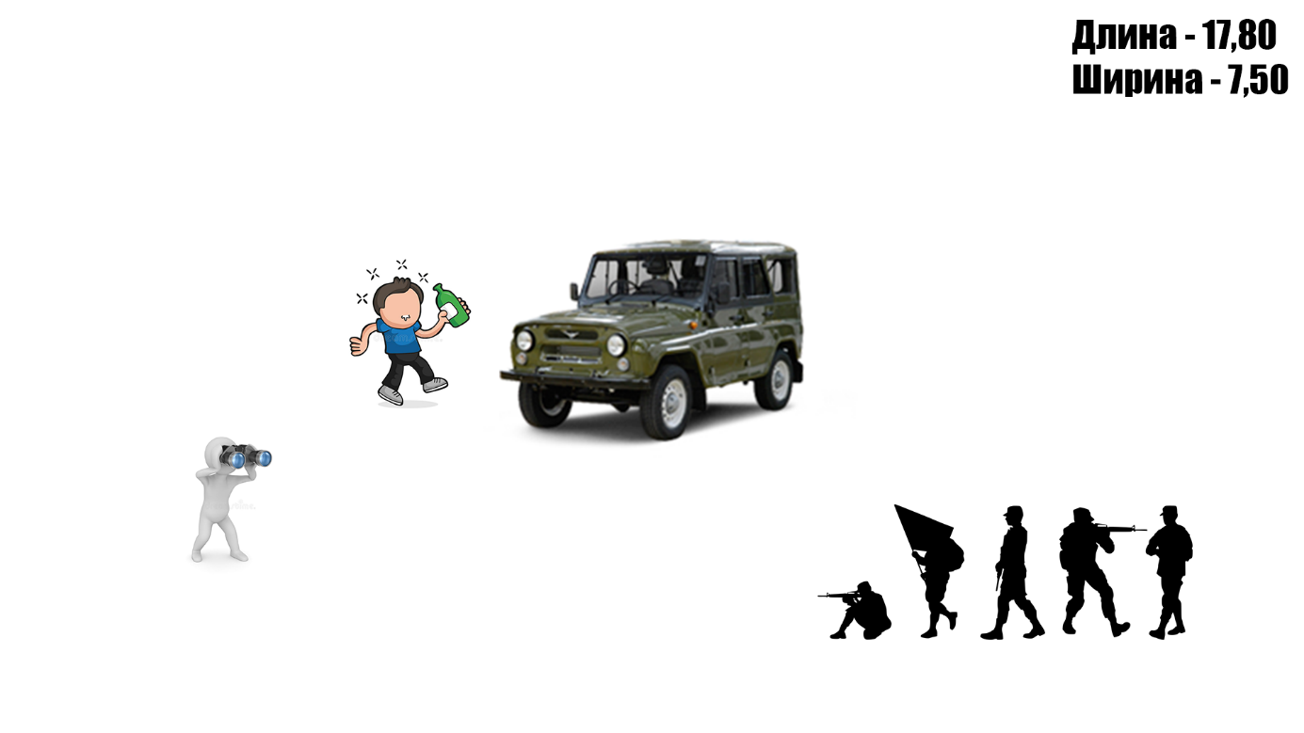

- Фоторобот.

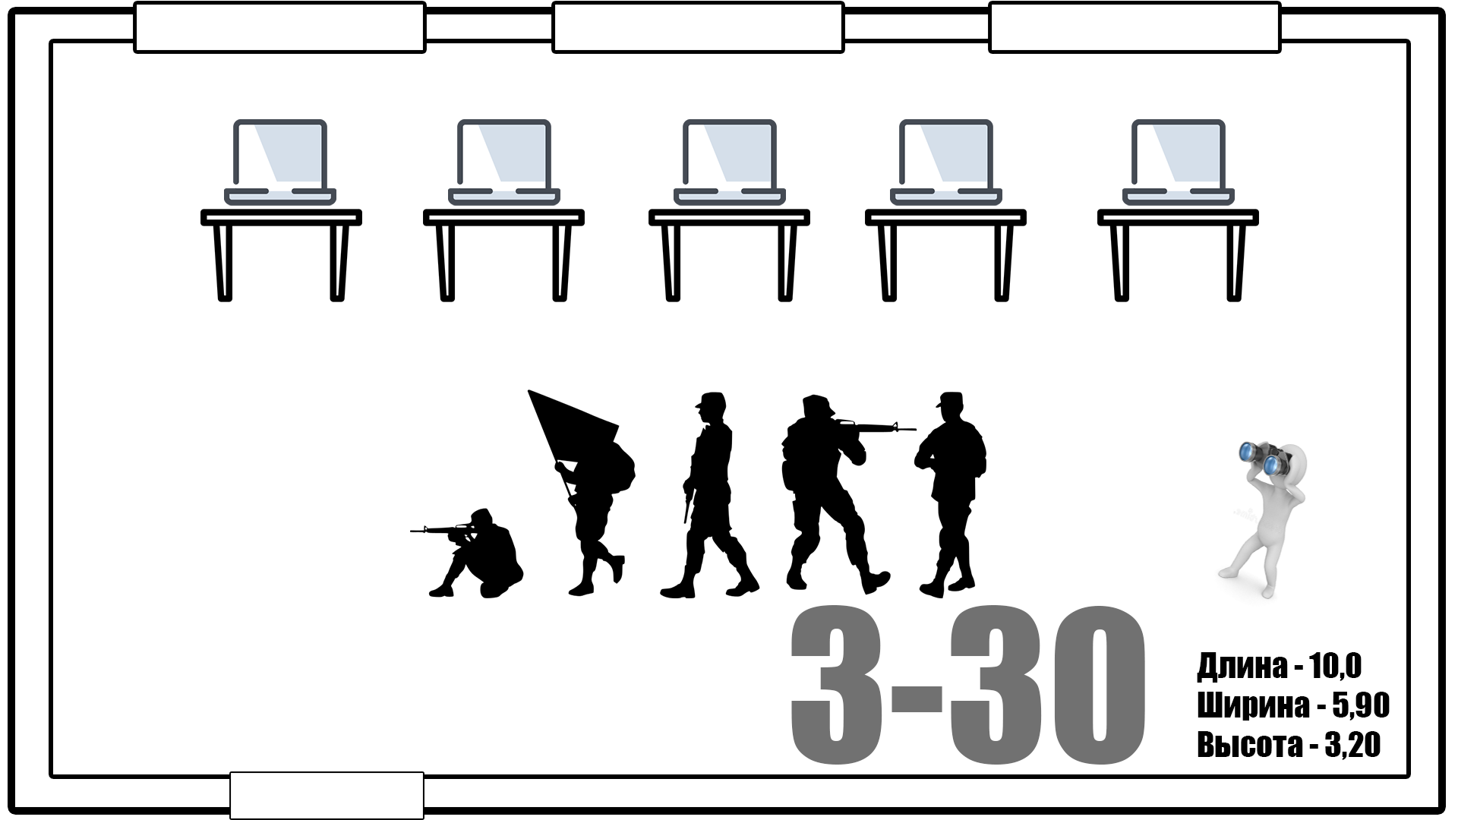
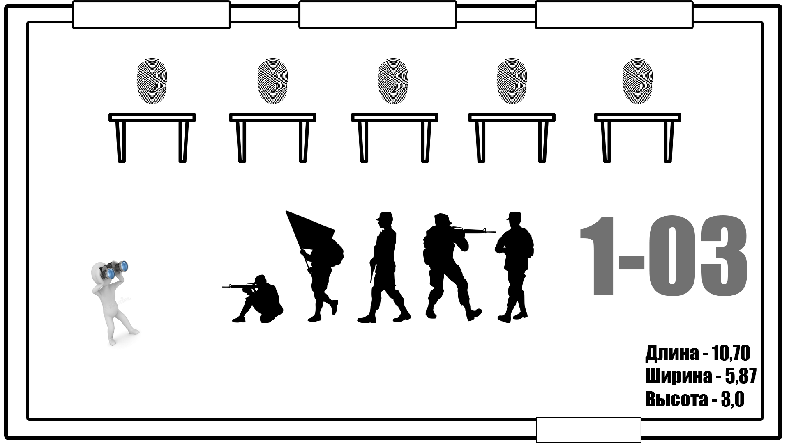
- Дактилоскопированние.

- Криминалистическое исследование следов.
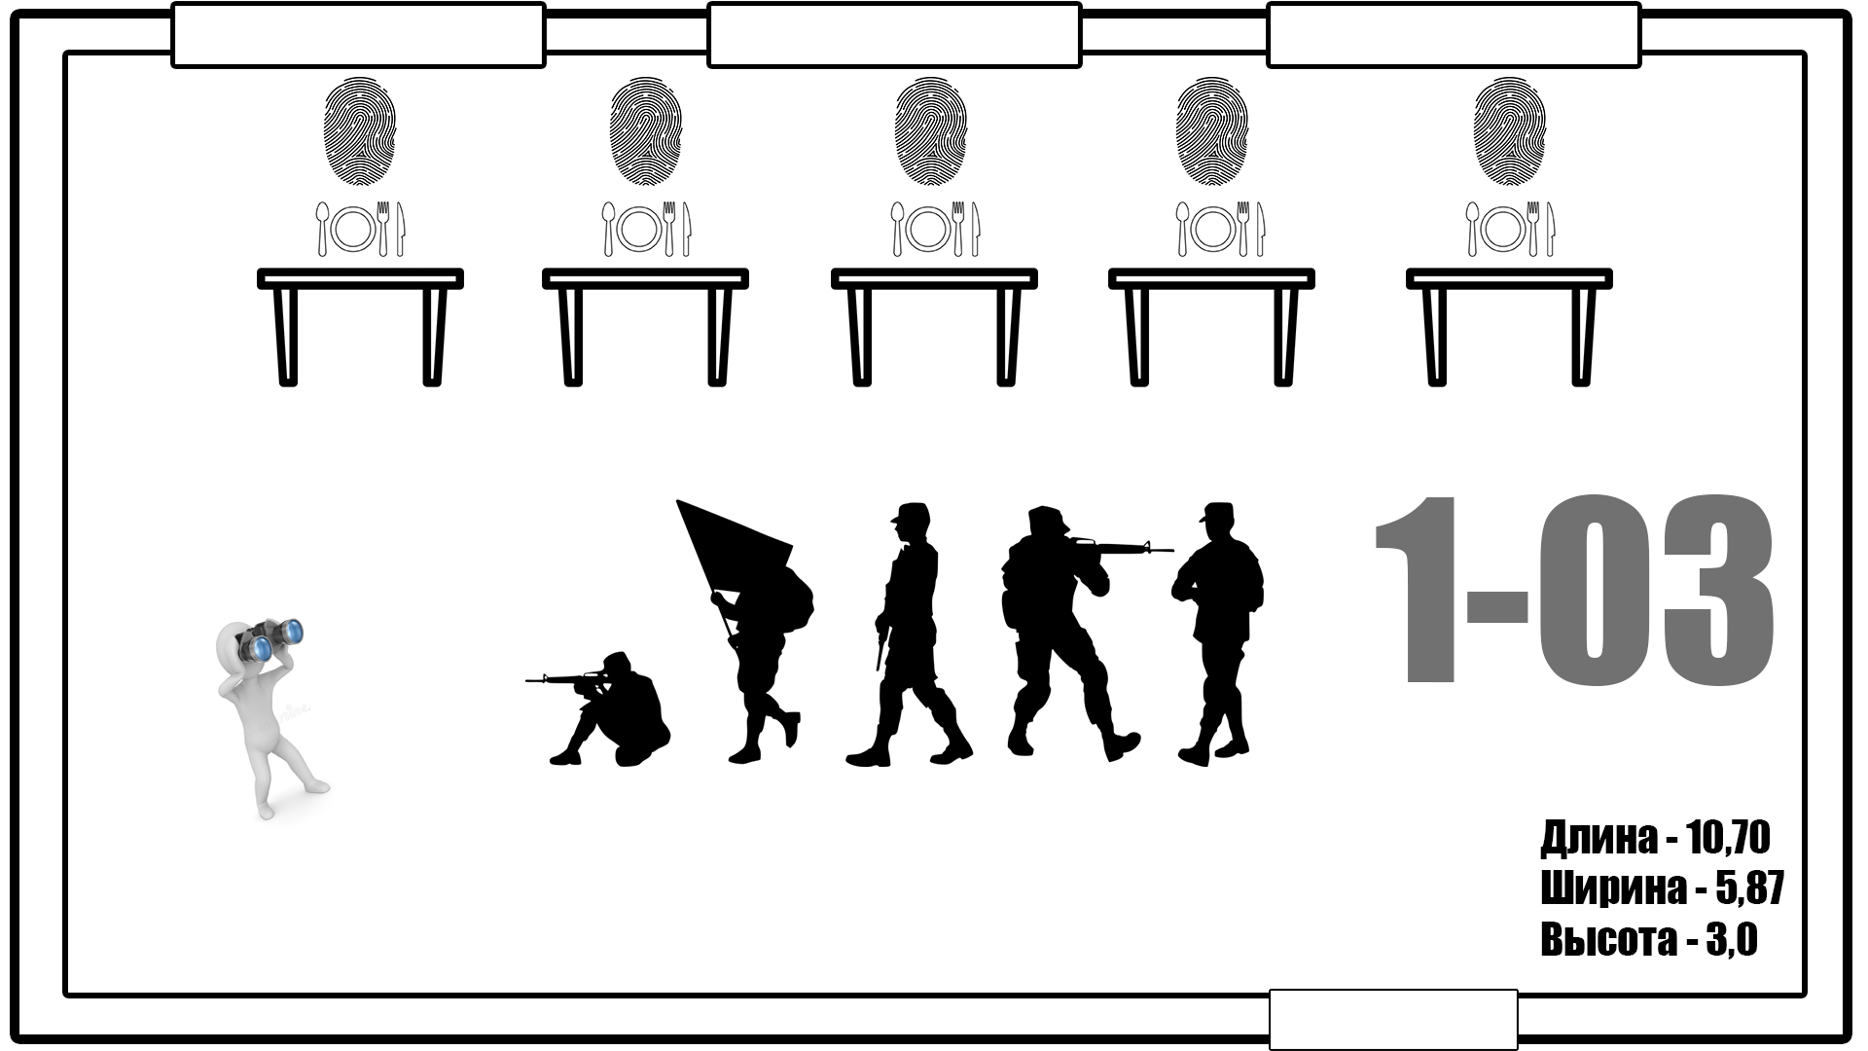

- Деятельность участкового уполномоченного полиции.
- Эстафета «Группа быстрого реагирования».
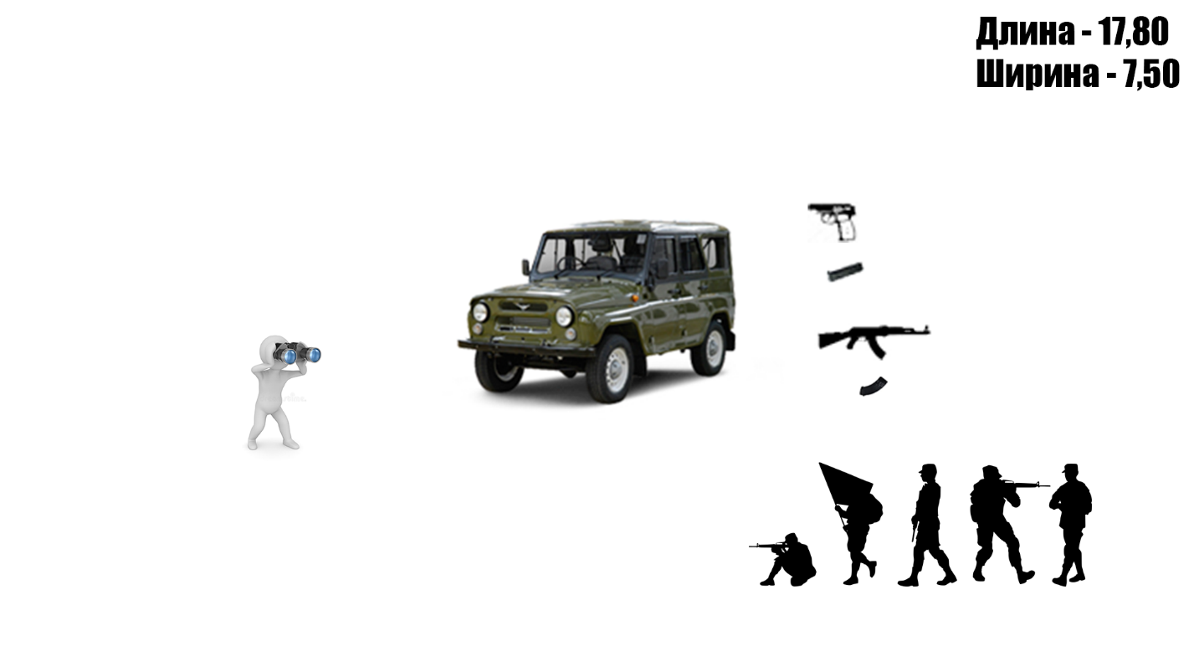

Модуль 2.
- Транспортное средство – кража сумки с документами и денежными средствами.
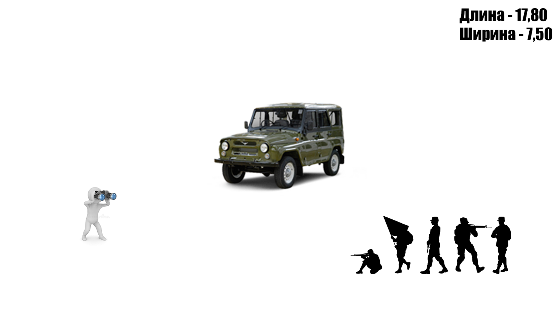
- Жилая комната – Обыск/выемка электронных носителей в жилище гражданина.
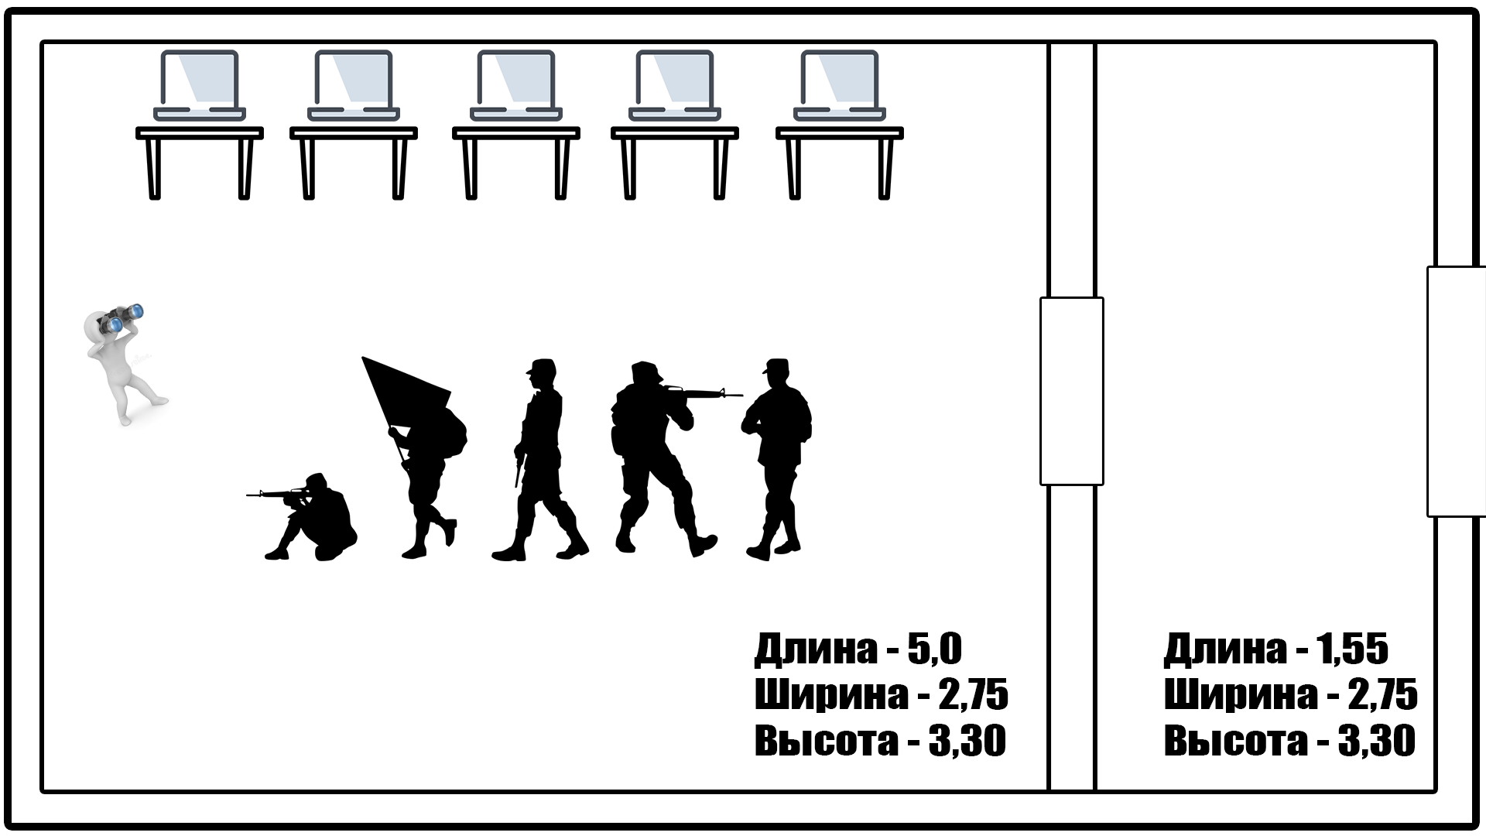

- Придомовая территория – падение из окна многоэтажного дома.
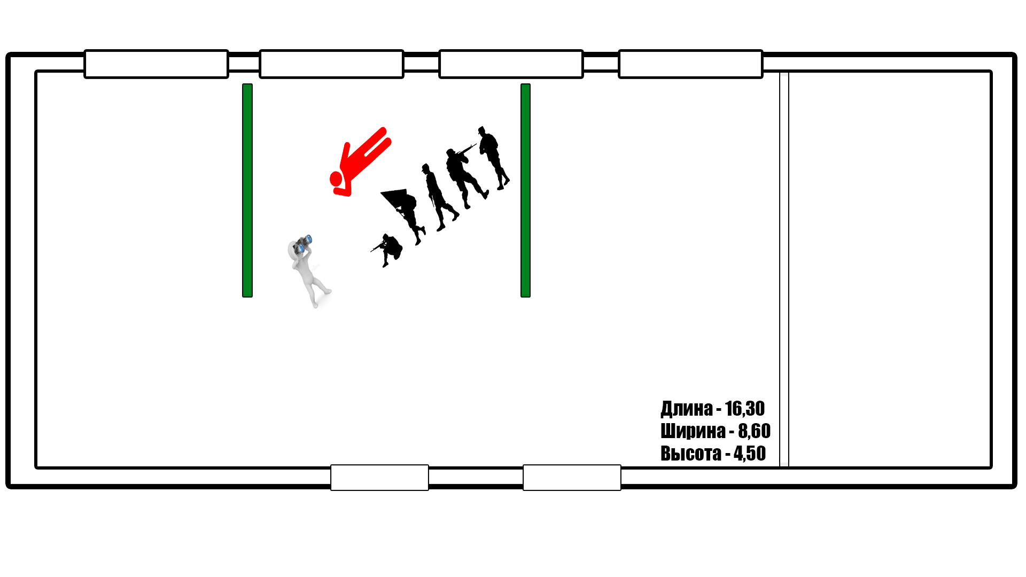
- Парковая зона – обнаружение трупа на скамейке (предположительно наркомана).
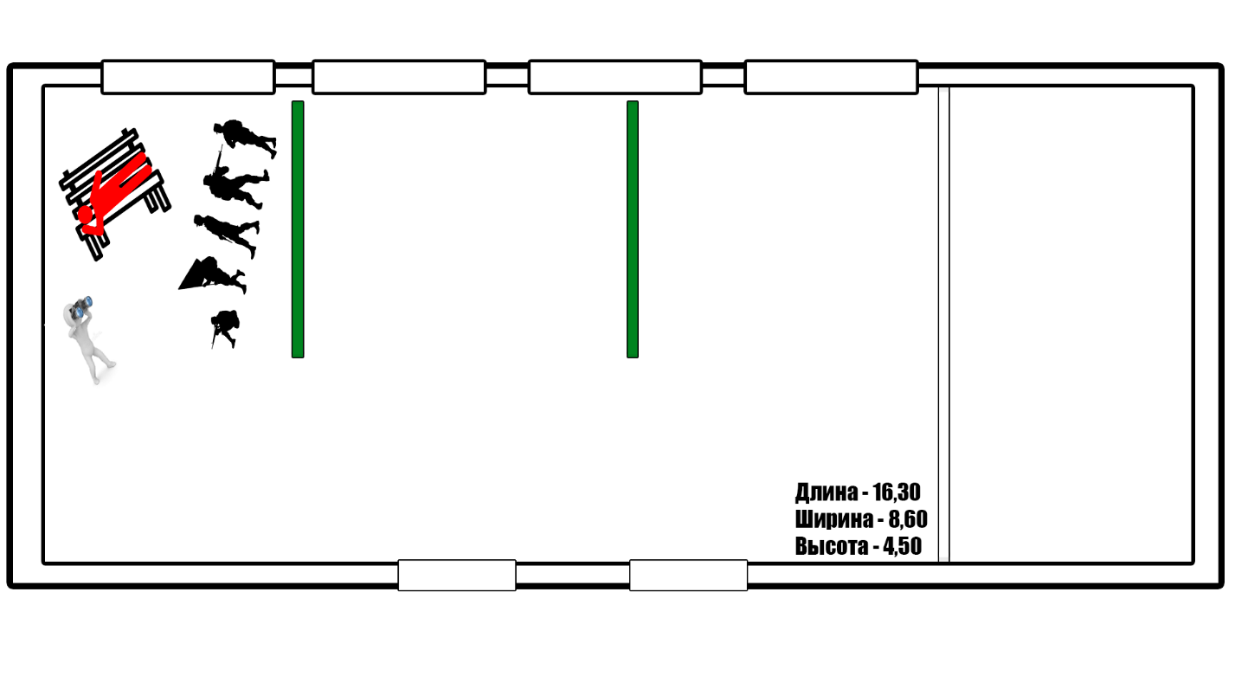

- Кемпинговая зона – неопознанный труп.
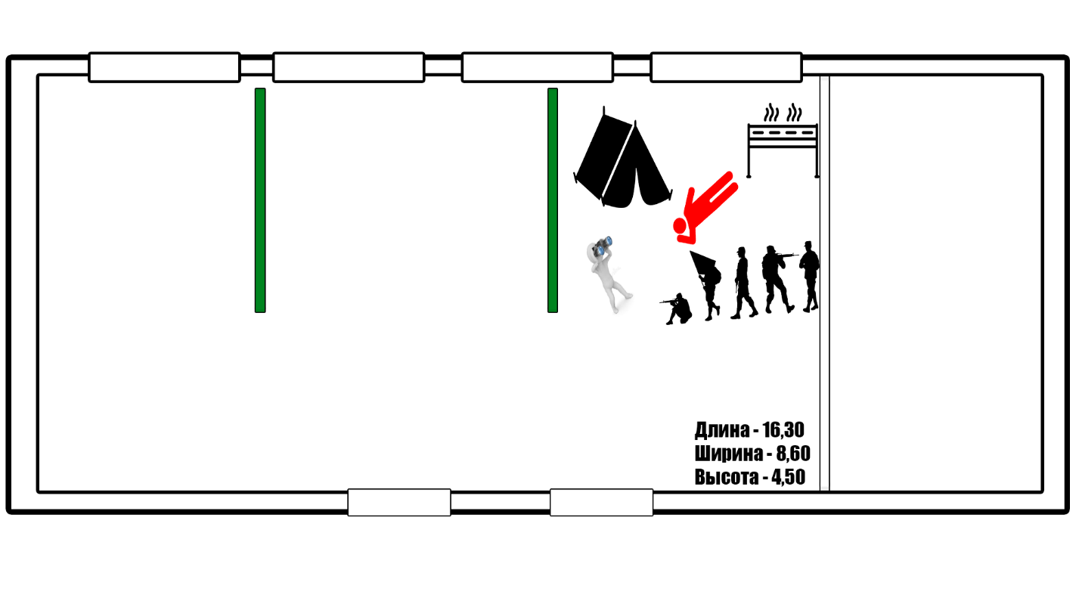
- Изготовления гипсовых слепков следов.
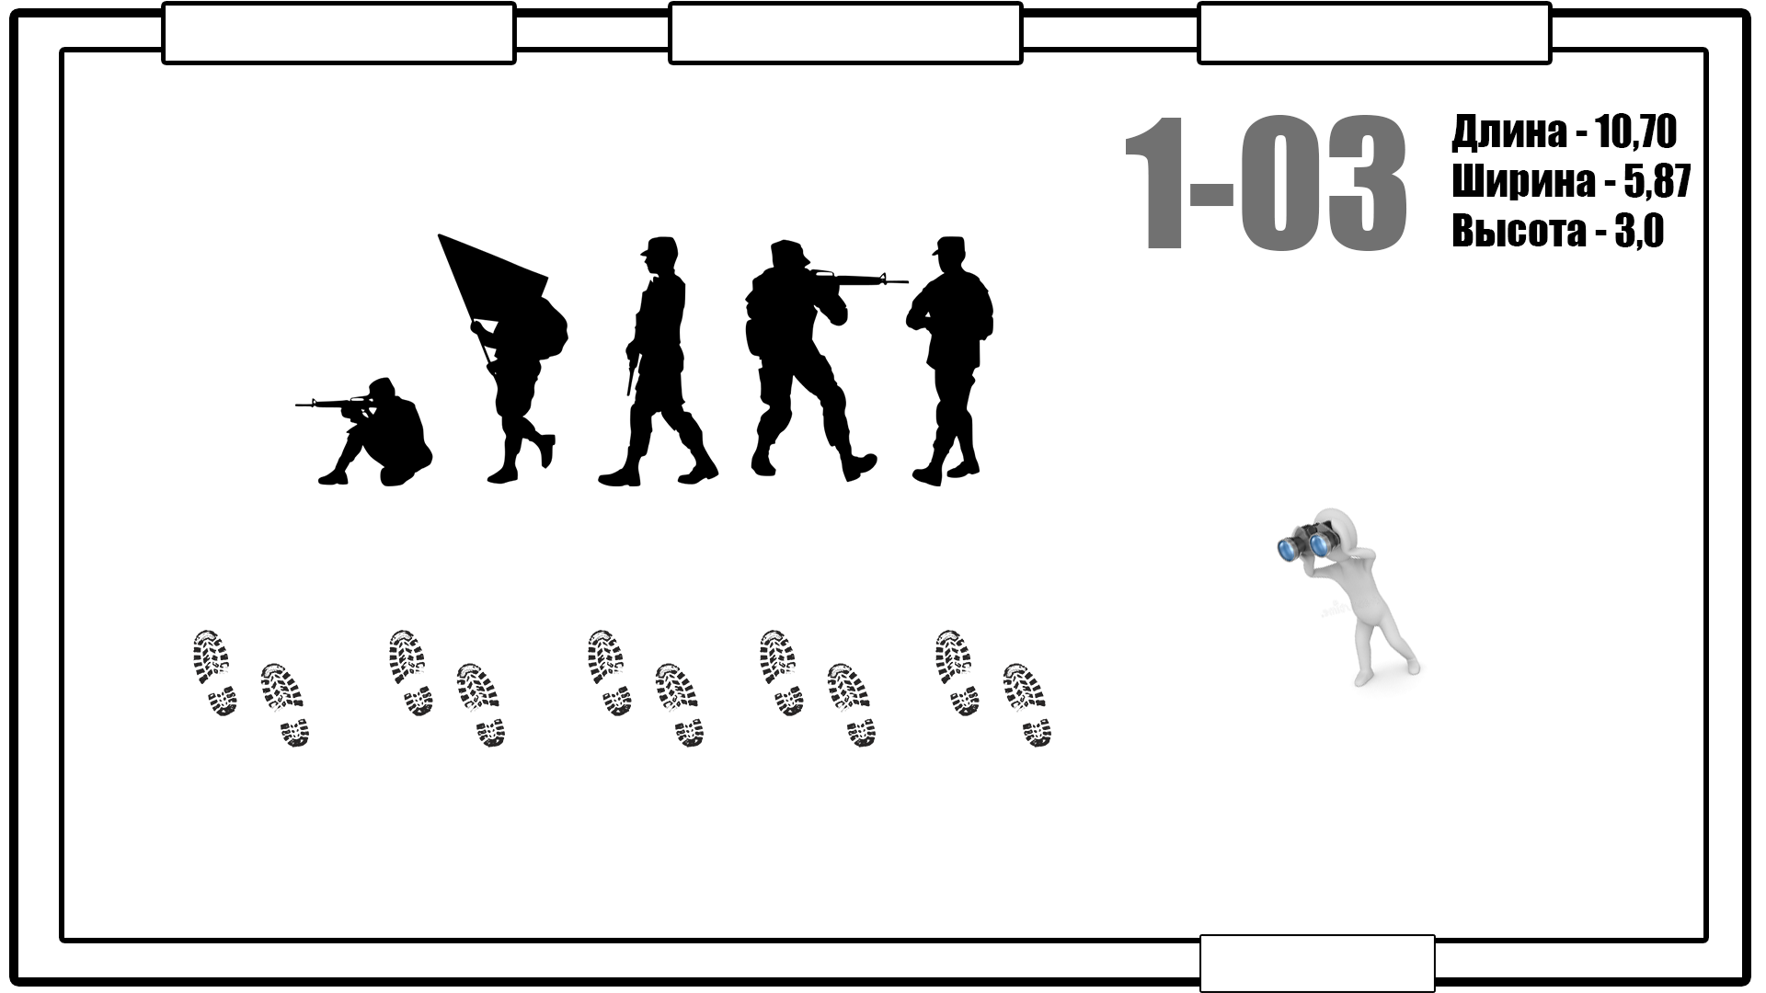

Модуль 3.
- Оформление ДТП.

- Восстановление ситуации, повлекшей ДТП.
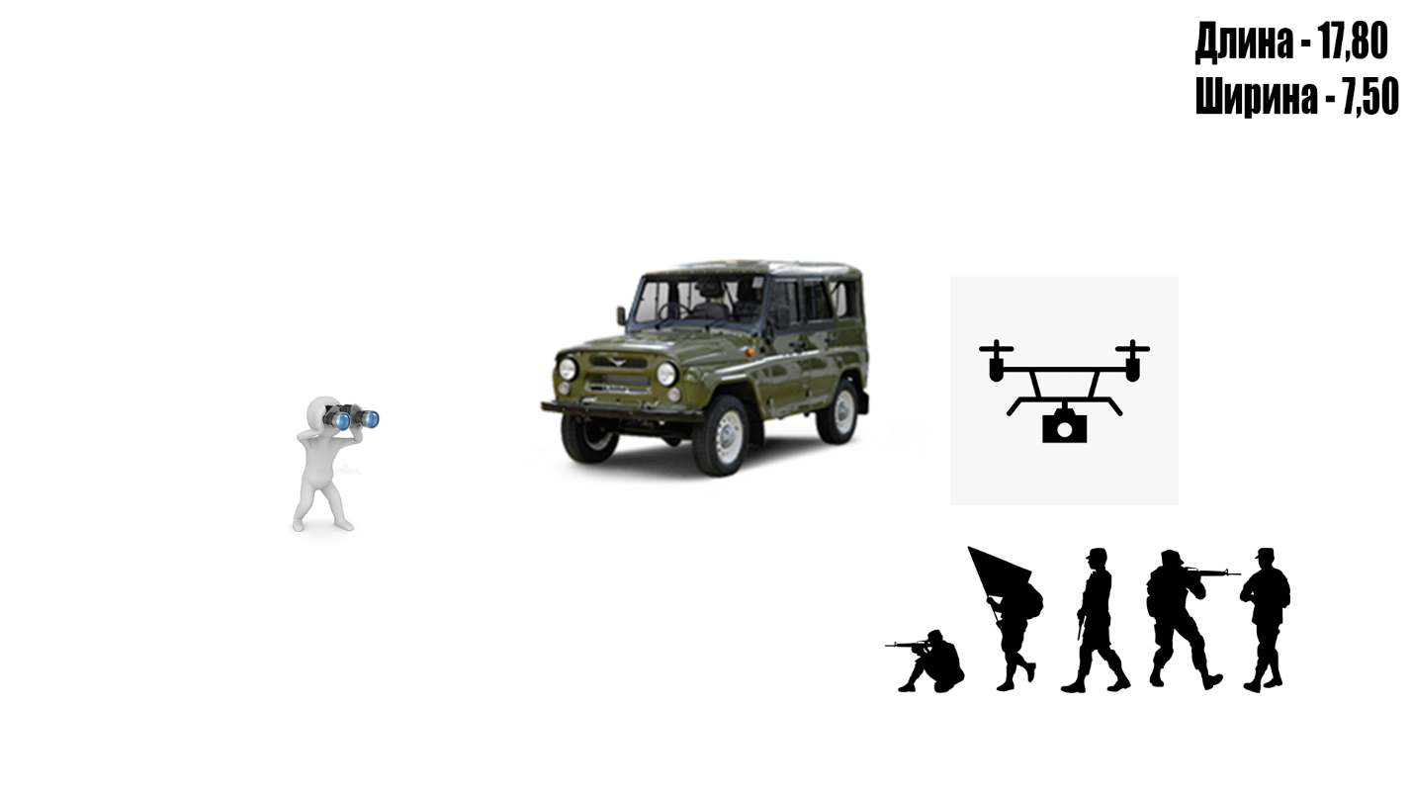
- Оказание первой помощи при ДТП, эвакуация пострадавшего.

- Осуществление задержания лица с применением оружия.
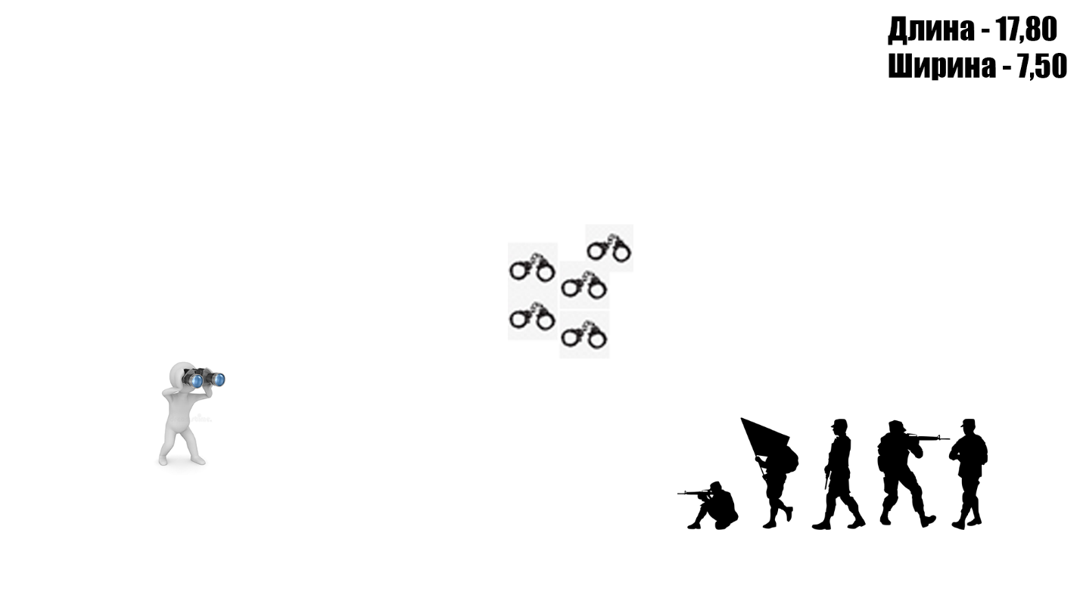

- Производство личного досмотра при задержании лица.
- Выполнение нормативов по первой самопомощи.
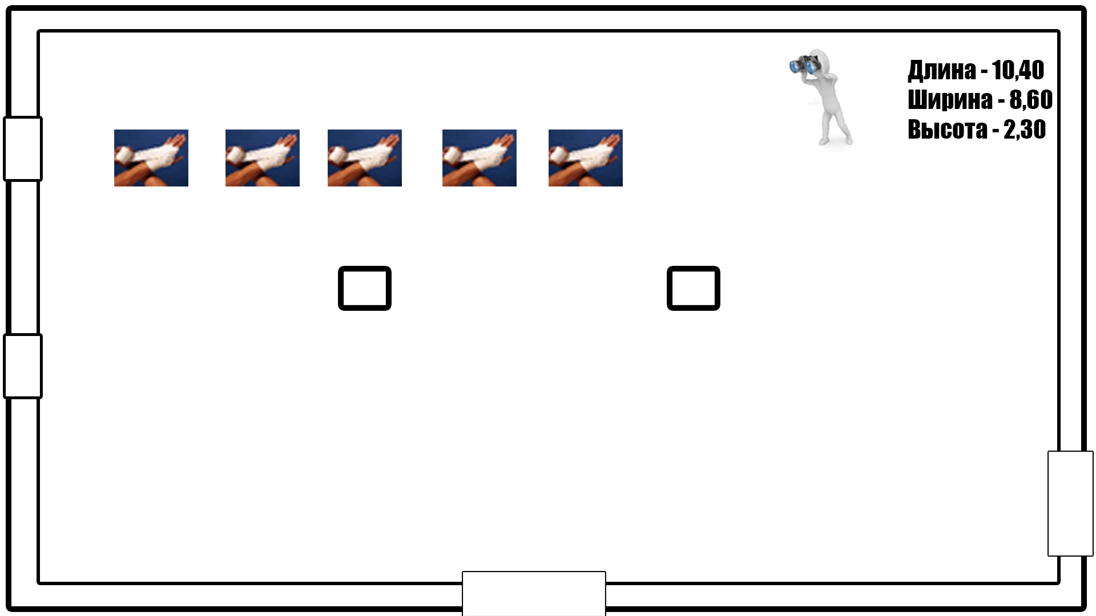

Модуль 4.
- Строевая подготовка.
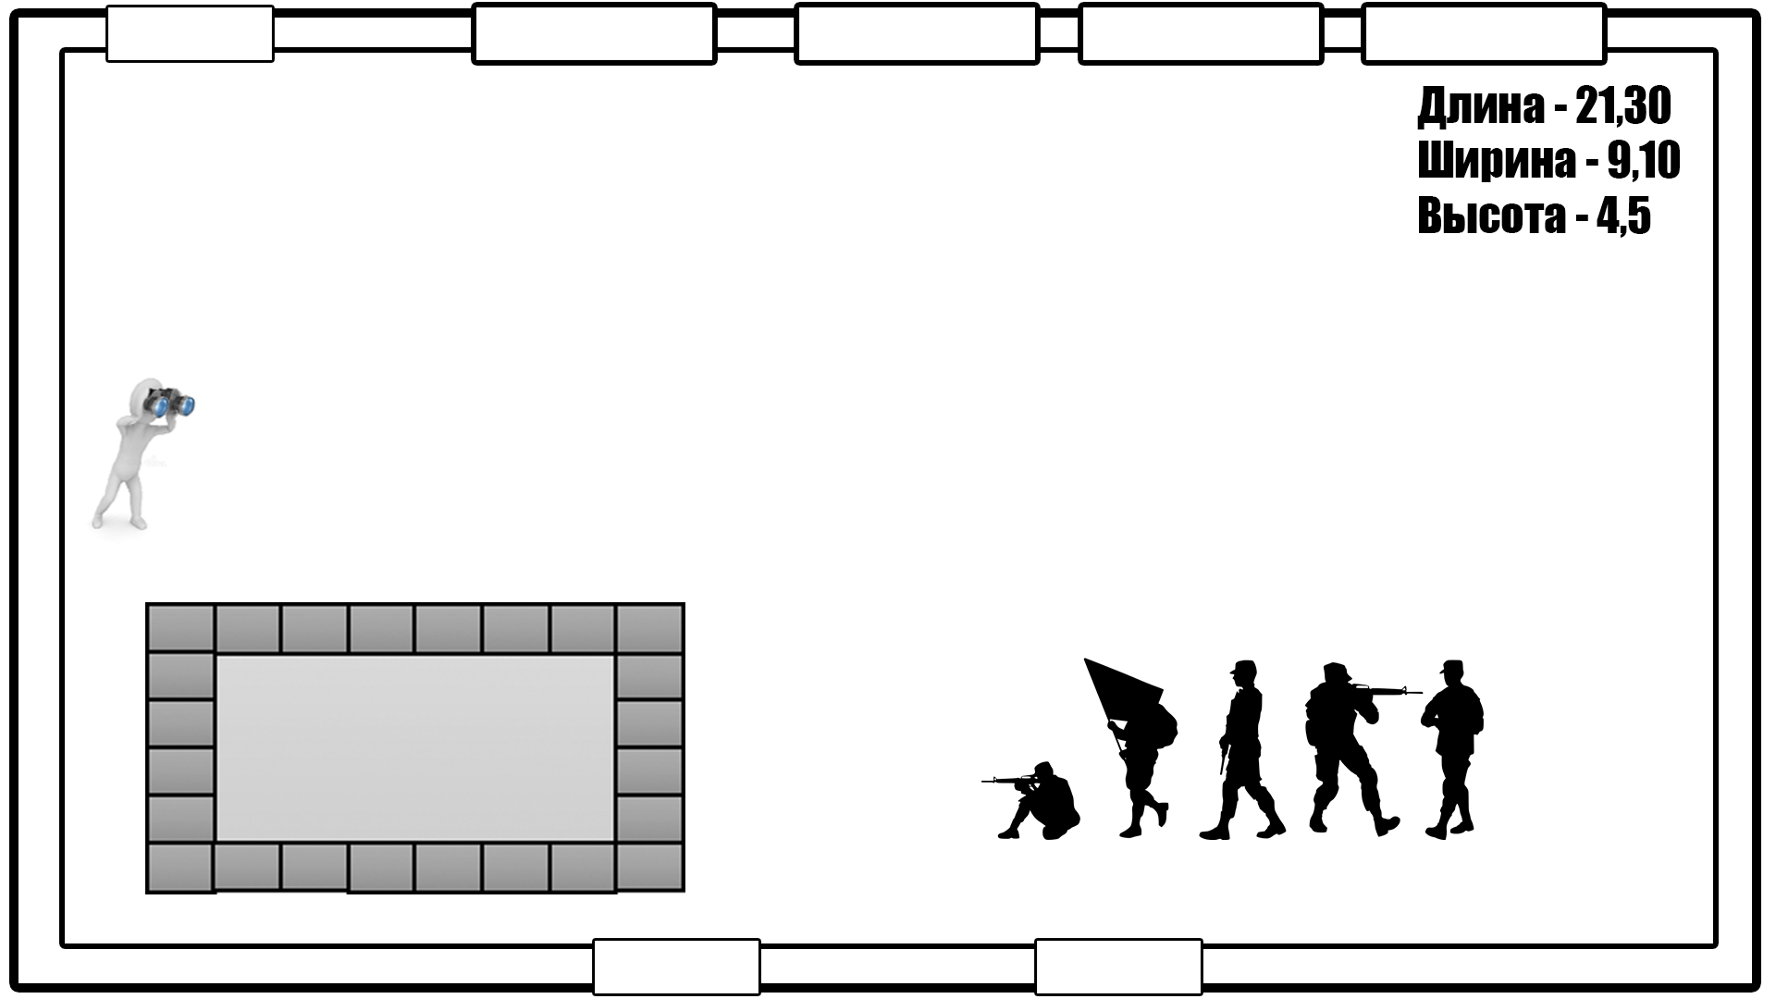
- Командная ката.
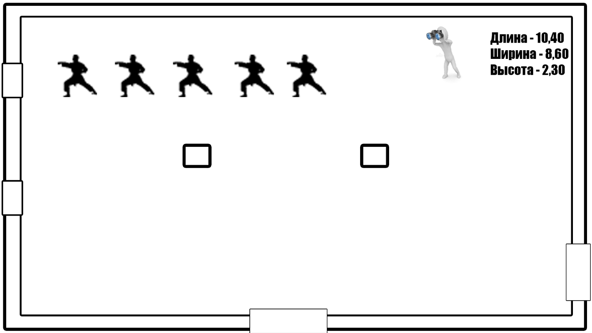

- Произведение прицельного выстрела из пистолета Макарова стоя, сидя, лежа с упором на руку.
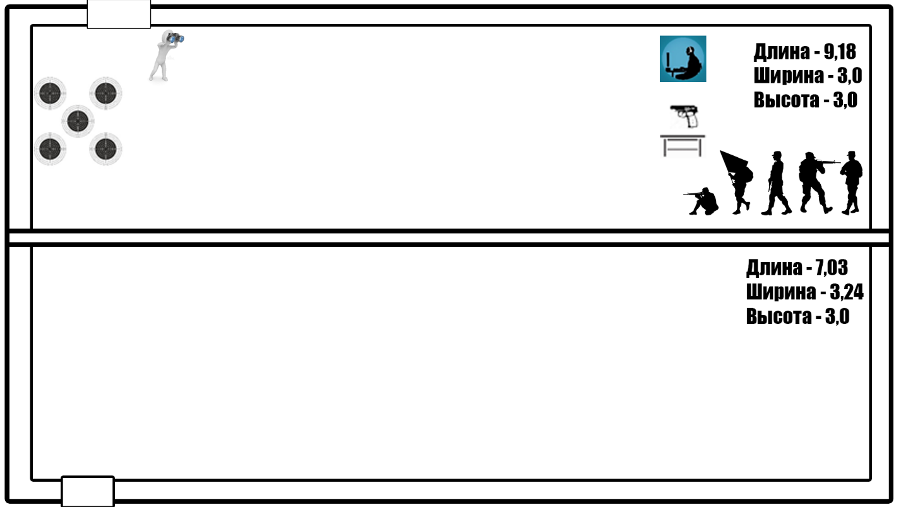

- Проведение неполной разборки и сборки пистолета Макарова.
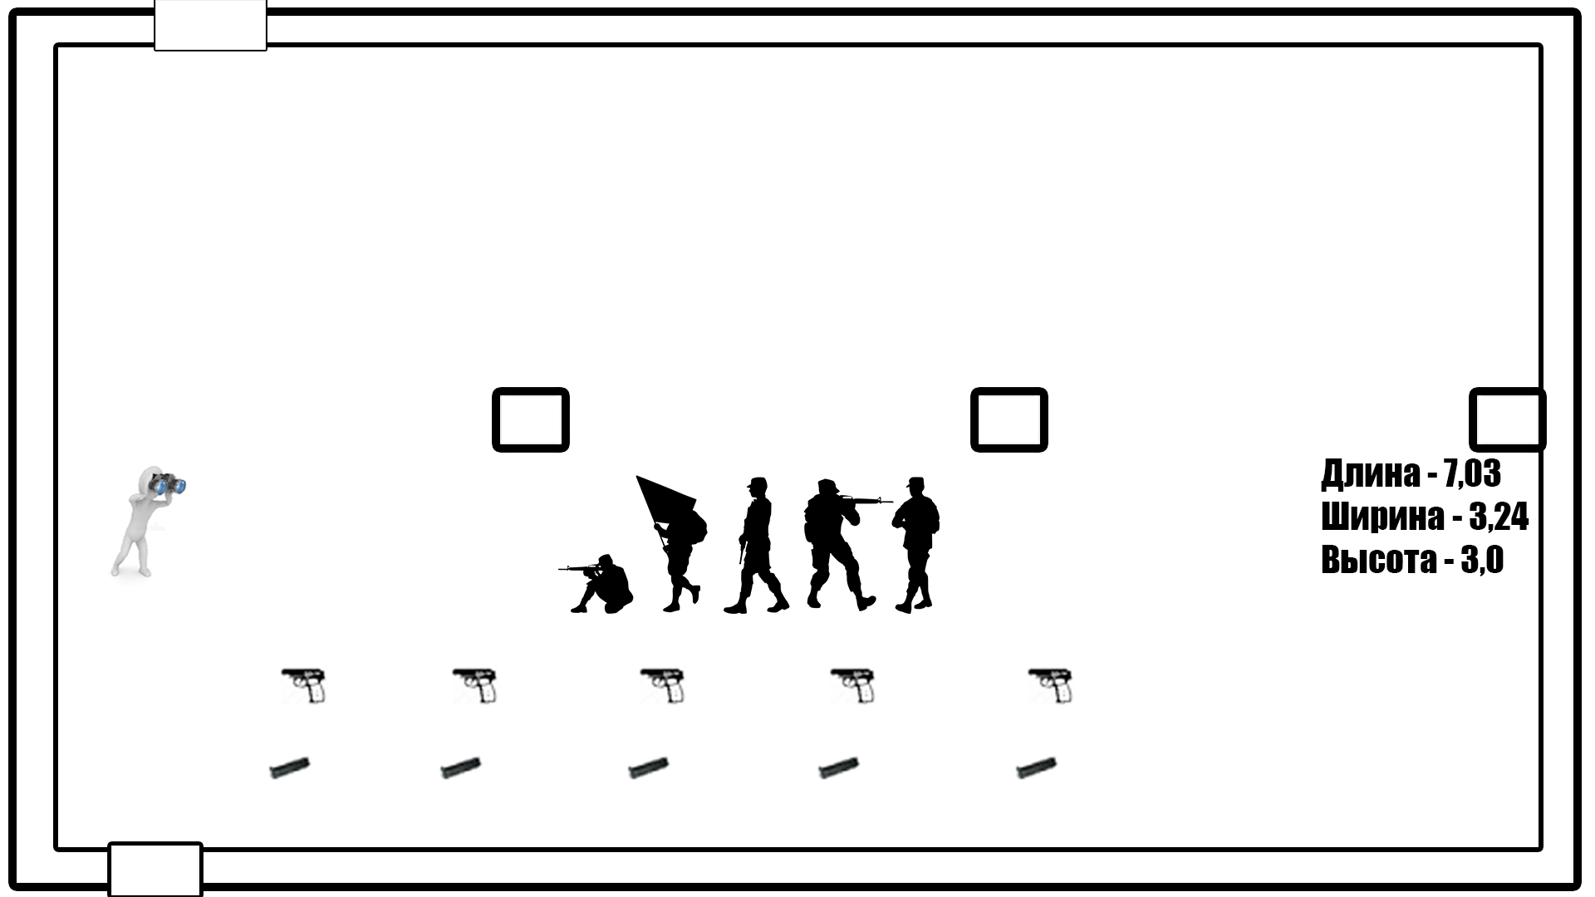

- Проведение неполной разборки и сборки автомата Калашникова.
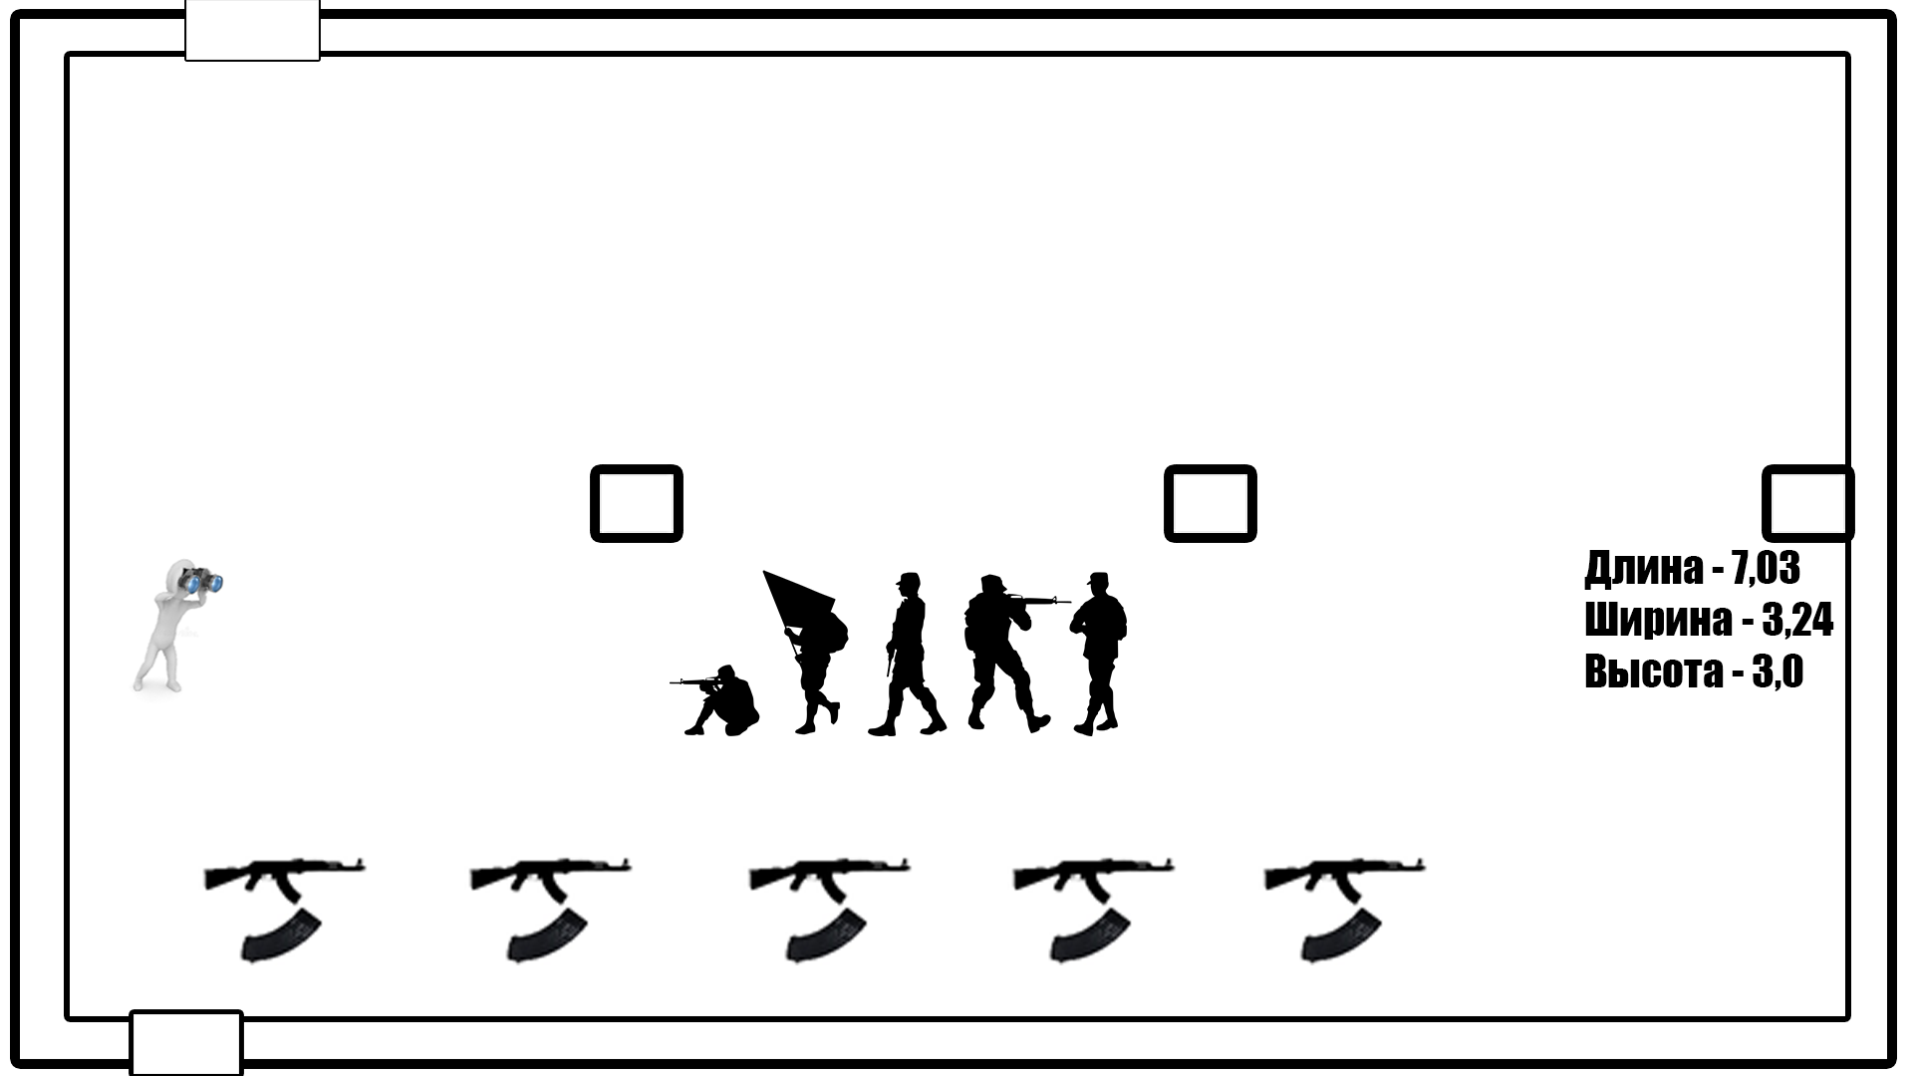

- Снаряжение магазина пистолета Макарова, автомата Калашникова.

- Одевание общевойскового защитного комплекта.
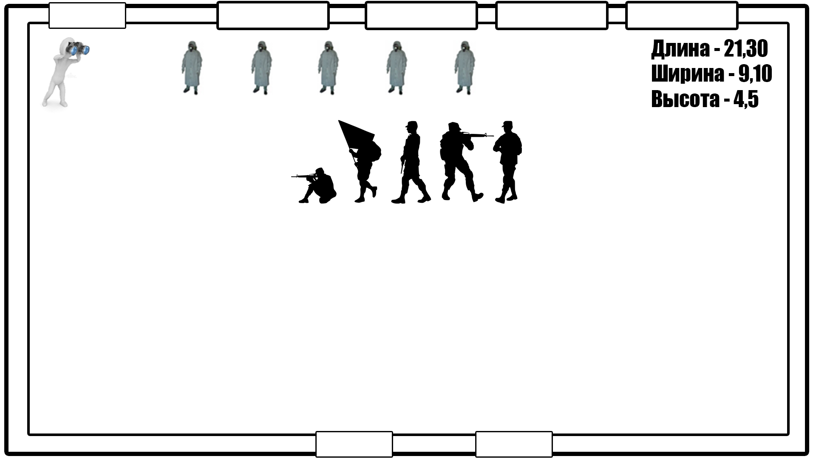

Общий план застройки.

